**Районный брендовый праздник «Багач»**

**в рамках проекта «Мая спадчына»**

В Славенском крае трепетно относятся к белорусской культуре, поэтому ежегодно на территории Славенского сельского Дома культуры проходит осенний брендовый праздник «Багач», который посвящён сбору урожая. Символами данного праздника является сноп колосьев, миска с зерном и свеча.

Мероприятие сопровождается насыщенной конкурсной программой для жителей и гостей агрогородка: конкурс на лучший каравай «Каравайчык – птушак навырайчык», конкурс-презентация «Чым багаты, тым і рады», конкурс на лучшую поделку или композицию из овощей и природного материала «УрожАЙ!», конкурс на самый большой выращенный овощ «Богатырский урожай». Параллельно идёт ярмарка-продажа изделий народных мастеров, декоративно-прикладного творчества. Организовываются мастер-классы по соломоплетению, керамике, изготовлению обереговой куклы «Кукла-зернушка», а также по приготовлению каравая «Откуда хлеб на столе?». Работает фотозона, выставка фотографий «Мой любимый огород» и выставка «Прылады працы».

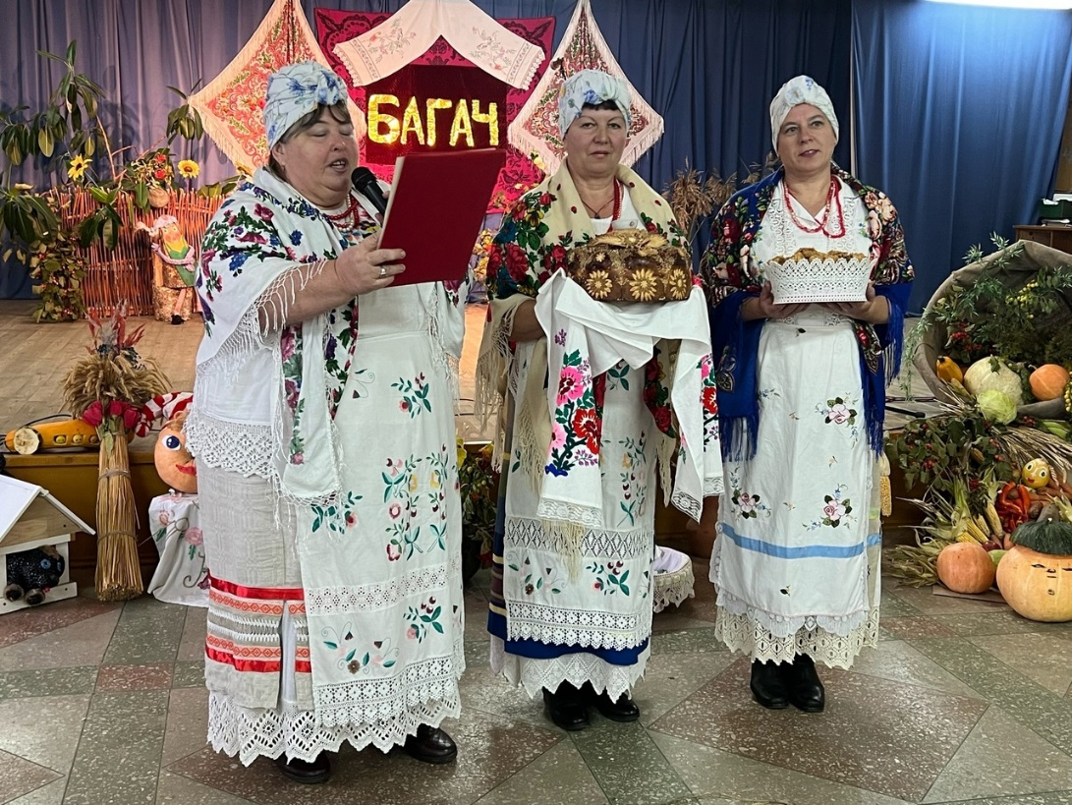В рамках районного брендового праздника участники показывают, что нам удаётся сохранить традиции и культуру нашего народа.

